贵州黔东南州2016年历史中考试题

（本试卷为5—8页，共五个大题，23个小题。满分75分）

贵州黔东南州历史中考第I卷（选择题 共30分）

共30分（1—15题，没小题2分。一下各题均只有1个最符合题意的选项，请在答题卡内用2B铅笔吧对应的题目的答案字幕标号涂黑）

1.黔东南某中学历史教师在讲授“我们的远古祖先”这一课时，出示了一幅图片并介绍说：“能直立行走，头部还保留猿类的某些特征，使用天然火”。请你判断此原始人类是

A.元谋人 B. 北京人 C.山顶洞人 D.半坡人

2.张亮同学在学习公元纪年法时，对年代尺非常感兴趣。他要计算我国历史上第一王朝（夏朝）的建立距今（2016年）已有多少年？他计算的结果应该是

A.4084 B. 4085 C. 4086 D. 4087

3.我国自古就有“三皇五帝”的传说，后来皇帝成为了封建国家最高统治者的称谓，请问它的出现与谁有直接关系

A.秦始皇嬴政 B. 汉高祖刘邦 C.隋文帝杨坚 D.宋太祖赵匡胤

4.黔东南州各中学已普遍开设经典诵读课，经典诵读已成为学生学习传统文化，发扬传统美德的重要方式。“忆昔开元全盛日，小邑犹藏万家室。稻米流脂粟米白，公私仓廪俱丰实。九州道路无豺虎，远行不劳吉日出。”大诗人杜甫的这首经典诗称颂的的是

A.开皇之治 B. 贞观遗风 C.开元盛世 D.康乾盛世

5.有学者指出：“经济重心的南移是我国历史发展的一件重大事件，也是经济地理格局的一次巨大变迁。”人们普遍认为我国经济重心南移完成于

A.三国时期 B. 隋唐时期C. 两宋时期 D.明清时期

6.某兴趣小组在学习“清朝历史”时，制作了一张学习卡。与学习卡内容相对应的选项是

|  |  |
| --- | --- |
| 学习卡片 | |
| 表现 | 严格限制对外贸易，又限制商民出海。 |
| 只开广州一处为对外通商口岸 |
| 目的 | 维护清王朝统治 |
| 影响 | 阻碍了中国社会的进步 |

A.社会风貌 B.君权强化C.民族关系 D.闭关锁国

7.近代史上，不平等条约是列强套在中华民族脖子上的沉重枷锁。下列条约中，规定东交民巷不准中国人居住的不平等条约是

A.《南京条约》 B.《北京条约》 C.《马关条约》 D.《辛丑条约》

8.一位老八路说“当我们听说日本政府宣布无条件投降时我们立时呆呆立在那儿，没有眼泪，它早干了，……想笑，因为我们胜利了，想哭……那是为我多难的祖国母亲，我们只说一句话‘我们胜利了'！……今天是我们子孙应该铭记的日子。”“今天”是

A.1945年8月5日 B.1945年8月15日 C.1945年9月2日 D.1945年9月9日

9.中国的职业学校教育始于同治帝，最早由左宗棠在福州船政学堂实施，初称“实业教育”，1917年改称“职业教育”。维新变法期间创办近代最早的一所体制完备的高等学府是

A.京师大学堂 B.经世学堂 C.时务学堂 D.京师同文馆

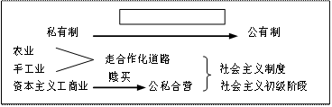10.板书是浓缩的教学案。见右下图板书设计，其标题应为

A.土地改革  B．三大改造   
C．家庭联产承包责任制 D．国有企业改革

11.建国以来，我国国防建设取得了巨大的成就，要努力实现武器装备的现代化，中国军队必须坚持的战略是

A.西部大开发战略 B.人才强国战略 C.科技强军战略 D.科教兴国战略

12.当日本在19世纪中叶开始面临西方资本主义国家的侵略威胁时，能够以这些国家为榜样，顺利地实现了本国的社会变革，走上独立的资本主义发展道路。文中的“社会变革”指

A.大化改新 B.武装倒幕 C.明治维新 D.废除农奴制

13.学习了第一次世界大战的历史后，小芳整理出以下知识点，其中不正确的一项是

A.爆发前在欧洲形成两大军事对抗集团

B.萨拉热窝事件是战争爆发的导火线

C.凡尔登战役是大战中最惨烈的战役之一

D.一战是一场世界人民的反法西斯战争

14.非洲五百年的屈辱、五百年的抗争都在1990年尘埃落定。标志着欧洲殖民者奴役非洲几百年历史结束的事件是

A.纳米比亚独立 B.非洲独立年 C.埃及独立 D.印度独立

15.国家利益影响着国际关系的走向，而国际关系的变化又主导着世界格局的调整。20世纪至今世界政治格局先后经历的演变是

A.凡尔赛 →华盛顿体系→两极格局→多极化格局

B.两极格局→凡尔赛 →华盛顿体系→多极化格局

C.多极化格局→凡尔赛 →华盛顿体系→两极格局

D.凡尔赛 →华盛顿体系→多极化格局→两极格局

贵州黔东南州历史中考第II卷（非选择题 共45分）

识图题共6分

16.科学技术是经济发展的核心推动力。在人类发展史上，中国古代的科技发明和欧洲近代发明同样熠熠生辉。

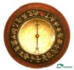 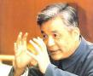 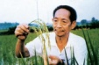学科网(www.zxxk.com)--教育资源门户，提供试卷、教案、课件、论文、素材及各类教学资源下载，还有大量而丰富的教学相关资讯！

图1罗盘针 图2邓稼先 图3袁隆平 图4电灯泡

图1所示的发明成果在宋代广泛应用于哪一领域？中国四大发明中，为人类提供经济便利的书写材料的发明是什么？

图2和图3对社会的发展做出了很大贡献，他们分别被誉为 （2分）

图4是第几次科技革命的发明成果？为追赶科技革命的浪潮，我国在1986年制定了什么计划？（2分）

列举题（每题4分，共12分）

17.根据下列提示写出相应创作人物：

（1）《史记》- （2）《兰亭序》-

（3）《清明上河图》- （4）《西游记》-

18.根据下列提示写出对应的事件

（1）以“三民主义”为指导思想的资产阶级民主革命-

（2）以“民主，科学”为旗帜的思想解放运动-

（3）以“人文主义”为核心思想的资产阶级文化运动-

（4）抨击封建专制和天主教会，宣传“自由”“平等”思想的运动-

19.按要求写出相关的组织名称：

（1）以实现国际贸易自由化为宗旨的国际组织-

(2)雅尔塔会议讨论组建的国际组织-

（3）1993年正式建立，成为目前世界最大的经济体-

两极格局中以美国为首的军事政治集团—

四、材料分析题：（20题7分，21题6分。共13分）

20.阅读材料，回答问题

材料一：唐太宗说“自古皆贵中华，贱夷狄，朕独爱之如一。”

材料一体现了唐太宗怎样的民族政策？（1分gaosan.com）

材料二：黔东南是我们的家乡，在这片土地上聚集着苗族、侗族、布依族、瑶族等少数民族。1956年7月23日，黔东南苗族侗族自治州正式建立，简称黔东南州。

黔东南苗族侗族自治州的建立体现了我国的什么政治制度？这项政治制度最终在法律上被确立是在哪一年？（2分）

材料三：据台湾媒体报道，蔡英文5月20日上午正式就任台湾地区领导人，她在就职仪式上发表演说，对外界关注的两岸论述，她没有明确提出“九二共识”。

海峡两岸达成的九二共识里坚持的是什么原则？现阶段党和政府对台的基本方针是什么？（2分）

我们应该怎样为促进民族团结，维护祖国统一作出自己的贡献？（2分）

全球化是一个漫长的历史过程，也是人类历史发展的必然归属。阅读材料回答问题。

材料一：16世纪初，世界上原来互相隔绝的地区沟通起来，欧哲亚洲、非洲、美洲之间的贸易日益发展，世界市场扩大了gaosan.com。

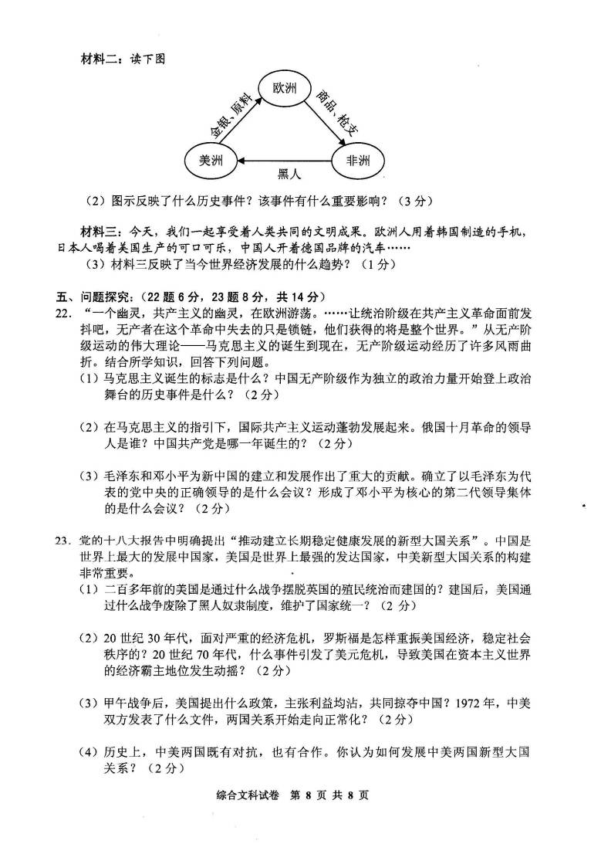（1）16世纪初，使世界原来互相隔绝的地区沟通起来的历史事件是什么？在该历史事件中，是谁率领船队最早到达美洲？

材料二：读下图

图是反映了什么历史事件？该事件有什么重要影响？（3分）

材料三：今天我们一起享受着人类共同的文明成果。欧洲人用着韩国制造的手机，日本人喝着美国生产的可口可乐，中国人开着德国品牌的汽车……

材料三反映了当今世界经济发展的什么趋势？（1分）

五、问题探究：（22题6分，23题8分，共14分）

22.“一个幽灵，共产主义的幽灵，在欧洲游荡。……让统治阶级在共产主义革命面前发抖吧，无产者在这个革命中失去的只是锁链，他们获得的将是整个世界。”从无产阶级运动的伟大理论—马克思主义的诞生到现在，无产阶级运动经历了许多风雨曲折。结合所学知识，回答下列问题gaosan.com。

（1）马克思主义的诞生的标志是什么？，中国无产阶级作为独立的政治力量登上政治舞台的历史事件是什么？（2分）

在马克思主义的指导下，国际共产主义运动蓬勃发展起来，俄国十月革命的领导人是谁?中国共产党是哪一年诞生的？（2分）

毛泽东和邓小平为新中国的建立和发展作出重大贡献。确立毛泽东为代表的党中央的正确领导的是什么会议？形成以邓小平为核心的第二代领导集体的是什么会议？（2分）

党的十八大报告明确指出“推动建立长期稳定发展的新型大国关系。”中国是世界上最大的发展中国家，美国是世界上最发达的国家，中美新型大国关系的的构建非常重要。

二百多年前美国通过什么战争摆脱英国的殖民统治而建国的？建国后通过什么战争废除了黑人奴隶制，维护国家统一？（2分）

20世纪30年代，面对经济危机，罗斯福是怎样重振美国经济，稳定社会秩序的？20世纪70年代，什么事件引发美元危机，导致美国在资本主义世界的经济霸主地位发生动摇？（2分）

甲午战争后，，美国提出什么政策，主张利益均沾，共同掠夺中国，1972年，中美双方发表了什么文件，两国关系开始走向正常化？（2分）

历史上，中美两国既有对抗，也有合作，你认为如何发展中美两国新型大国关系？（2分）

黔东南州2016年初中毕业升学统一考试

历史参考答案及评分标准

一、选择

|  |  |  |  |  |  |  |  |  |  |  |  |  |  |  |  |
| --- | --- | --- | --- | --- | --- | --- | --- | --- | --- | --- | --- | --- | --- | --- | --- |
| 题号 | 1 | 2 | 3 | 4 | 5 | 6 | 7 | 8 | 9 | 10 | 11 | 12 | 13 | 14 | 15 |
| 答案 | B | B | A | C | C | D | D | B | A | B | C | C | D | A | A |

二、识图

（1）航海，造纸（2分）

邓稼先——两弹元勋 袁隆平—杂交水稻之父（2分）

第二次科技革命，863计划

列举（每小题4分，共12分）

（1）司马迁 （2）王羲之 （3）张择端 （4）吴承恩（4分）

（1）辛亥革命 （2）新文化运动 （3）文艺复兴（4）启蒙运动（4分）

（1）世界贸易组织（WTO) （2）联合国

（3）欧洲联盟（欧盟） （4）北大西洋公约组织（北约）（4分）

四．材料分析题（20题7分，21题6分。共13分）

20.（1)开明的民族政策 （1分) (2)民族区域自治制度，1984年（2分）

（3）原则：一个中国 方针：和平统一，一国两制（2分）

（4）①思想上增强民族团结意识，珍惜发展平等、团结、互助、和谐的民族关系，并付诸行

②尊重少数民族的风俗习惯，多做有利于民族团结的事。

③树立国家意识自觉履行维护统一的义务。（言之有理回答2点即可得2分）

（1）新航路的开辟，哥伦布（2分）

（2)三角贸易（1分）三角贸易给非洲带来了深重的灾难（1分），促进欧洲资本主义的发展。

（3）经济全球化

五、问题探究：（22题6分，23题8分，共14分）

22.（1）《共产党宣言》的发表，五四运动（2分）

（2)列宁，1921年（2分)

(3)遵义会议，十一届三中全会（2分)

23.（1）美国独立战争，美国内战（2分)

（2）实施罗斯福新政，石油危机引发的战后资本主义世界最严重的经济危机（2分)

（3）门户开放政策 ，《中美联合公报》（2分)

（4）①中美两国应增进了解，扩大认识，共筑长期稳定的中美建设性合作关系

②相互借鉴，取长补短，巩固和扩大经贸合作。

③相互尊重，平等对待，不断加强两国人民的友好交流。

④希望美国恪守三个声明，妥善处理台湾问题。（意思相近回答2点得2分）